Фото стекла на витрине | № на фото | наименование | нал (шт) | безнал (шт)
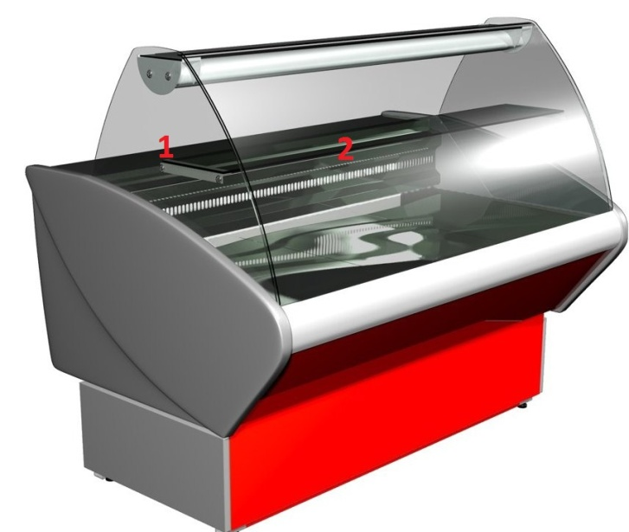 | 1  Стоимость указана с учетом стекла размер стекла меньше 0,5 м2 | Стекло плоское от 4-8 мм | 1500,00 руб/шт | 1770,00 руб/шт
 | 2  Стоимость указана без стоимости стекла размер стекла до 1 м2 | Стекло от 5-6 мм (загиб плавный) | 2000,00 руб/шт | 2360,00 руб/шт
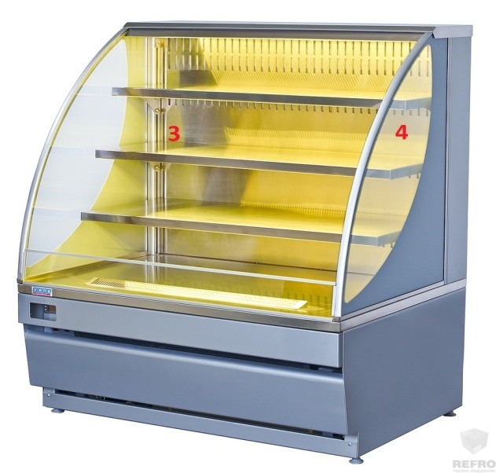 | 3  Стоимость указана без стоимости стекла размер стекла больше 1 м2 | Стекло от 5-6 мм (загиб плавный) | 3000,00 руб/шт | 3540,00 руб/шт
 | 4  Стоимость указана с учетом стекла размер стекла больше 0,5 м2 | Стекло плоское от 4-8 мм | 1800,00 руб/шт | 2124,00 руб/шт
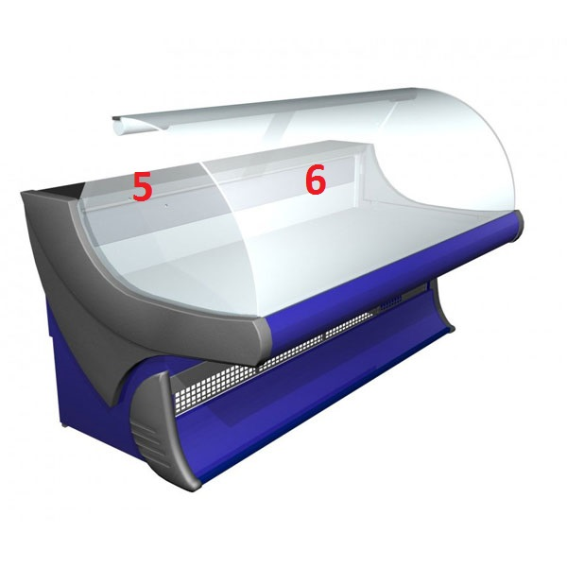 | 5  Стоимость указана с учетом стекла размер стекла меньше 0,5 м2 | Стекло плоское от 4-8 мм | 1500,00 руб/шт | 1770,00 руб/шт
 | 6  Стоимость указана без стоимости стекла размер стекла до 1 м2 | Стекло от 5-6 мм (загиб сложный) | От 3500,00 руб/шт до 5000,00 руб/шт | От 4130,00 руб/шт до 5900,00 руб/шт
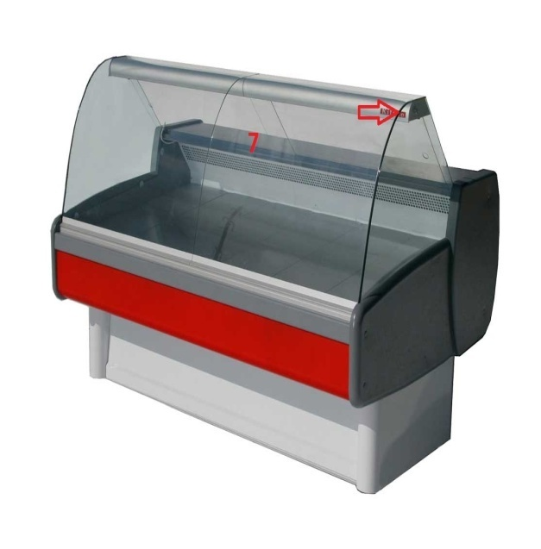 | 7  Стоимость указана без стоимости стекла размер стекла до 1 м2 | Стекло от 5-6 мм (загиб сложный) | От 3500,00 руб/шт до 5000,00 руб/шт | От 4130,00 руб/шт до 5900,00 руб/шт
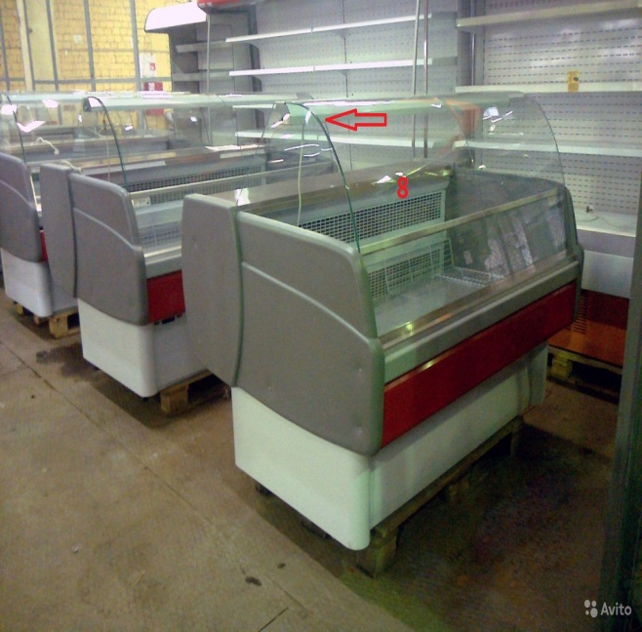 | 8  Стоимость указана без стоимости стекла размер стекла до 1 м2 | Стекло от 5-6 мм (загиб сложный) | От 3500,00 руб/шт до 5000,00 руб/шт | От 4130,00 руб/шт до 5900,00 руб/шт
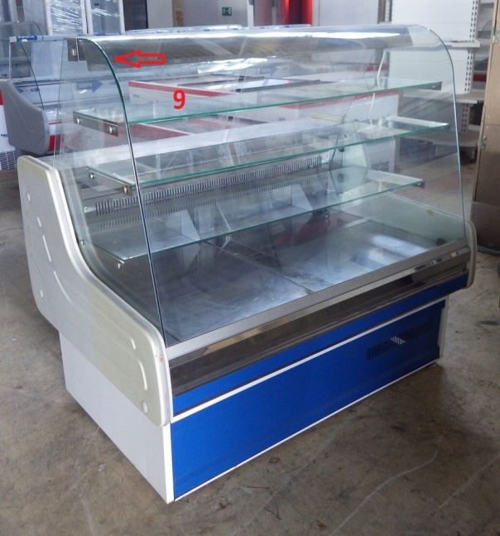 | 9  Стоимость указана без стоимости стекла размер стекла до 1 м2 | Стекло от 5-6 мм (загиб сложный) | От 3500,00 руб/шт до 5000,00 руб/шт | От 4130,00 руб/шт до 5900,00 руб/шт
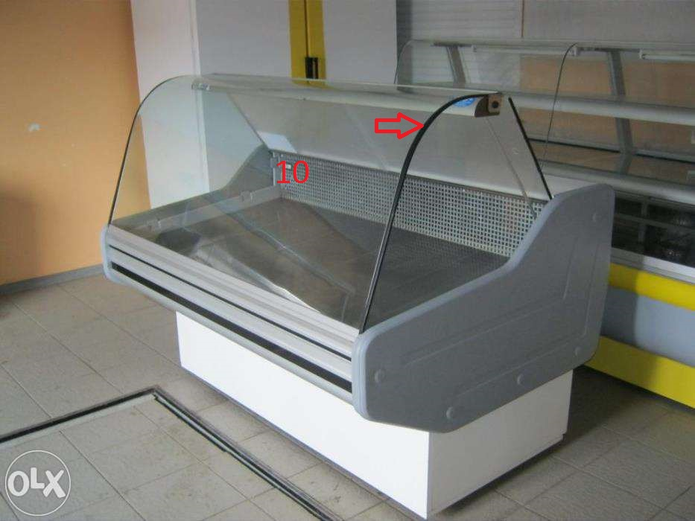 | 10  Стоимость указана без стоимости стекла размер стекла до 1 м2 | Стекло от 5-6 мм (загиб сложный) | От 3500,00 руб/шт до 5000,00 руб/шт | От 4130,00 руб/шт до 5900,00 руб/шт
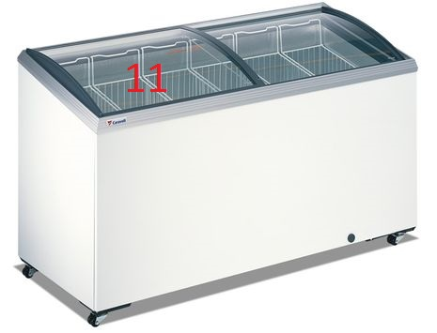 | 11  Стоимость указана без стоимости стекла размер стекла до 1 м2 | Стекло от 4-5 мм (загиб плавный) | 2000,00 руб/шт | 2360,00 руб/шт
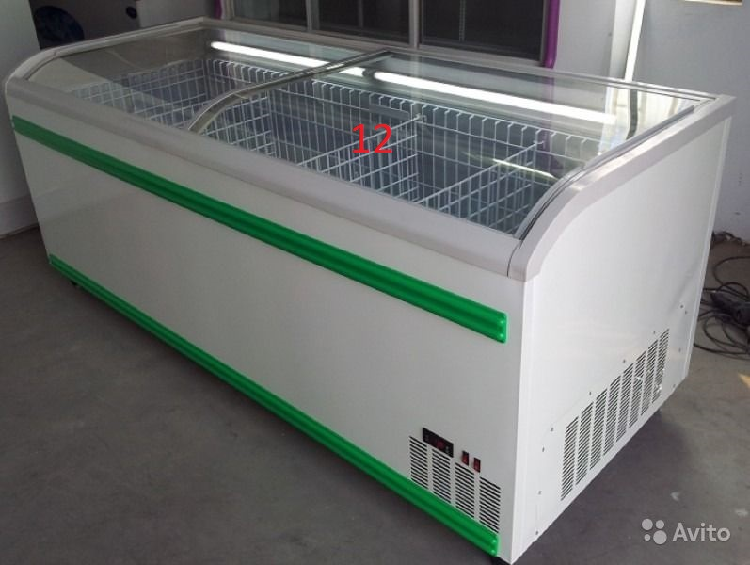 | 12  Стоимость указана без стоимости стекла размер стекла до 1 м2 | Стекло от 4-5 мм (загиб плавный) | 2000,00 руб/шт | 2360,00 руб/шт
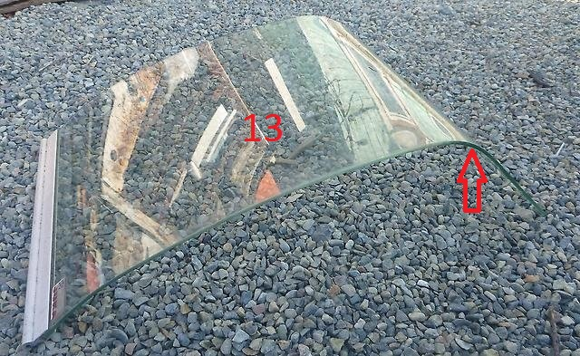 | 13  Стоимость указана без стоимости стекла размер стекла до 1 м2 | Стекло от 5-6 мм (загиб сложный) | От 3500,00 руб/шт до 5000,00 руб/шт | От 4130,00 руб/шт до 5900,00 руб/шт

